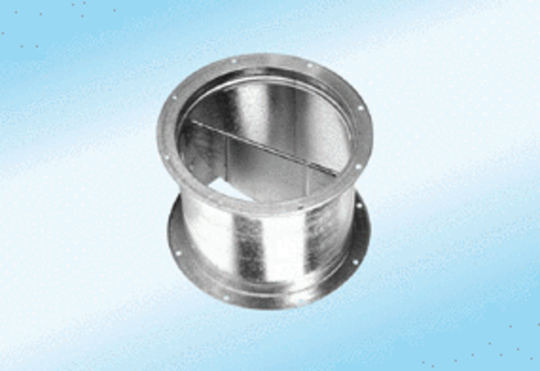Žaluzina, uređaj za povlačenje VD 30-ExJedinica za pakiranje: 1 komAsortiman: C
Broj artikla: 0093.0632Proizvođač: MAICO

